**Programación Orientada a Objetos (POO)**

**Actividad 3**

**Presentado por:**

Danny Johan Santa Ruiz - [dsantar*@unal.edu.co*](mailto:dsantar@unal.edu.co)

*Cc 1000900382*

*Grupo 3*

**Profesor:**

Arboleda Mazo Walter Hugo

*awalter@unal.edu.co*

 2024-1S.



**Universidad Nacional de Colombia**

**Facultad de Minas**

**Sede Medellín**

**Nota:** Se omitirá el código que genera la interfaz debido a su gran longitud, únicamente se mostrará el código del método que ocurre al presionar el botón de calcular.

**Parte 1:** Usando una interfaz gráfica, creación de clases, métodos y atributos, realice los siguientes ejercicios del libro de lógica de programación de Efraín Oviedo.

URL:

Menú generado para todos los ejercicios de la parte 1:

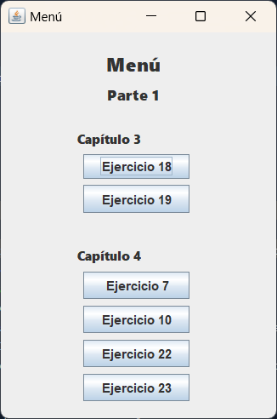

**Ejercicio 18.**

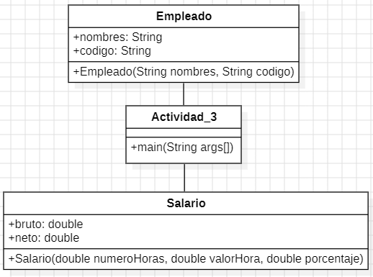

Clases:

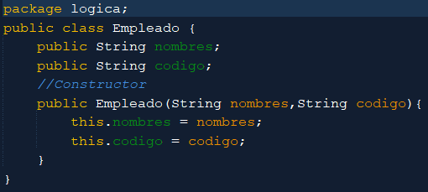

Interfaz:

**Ejercicio 19.**

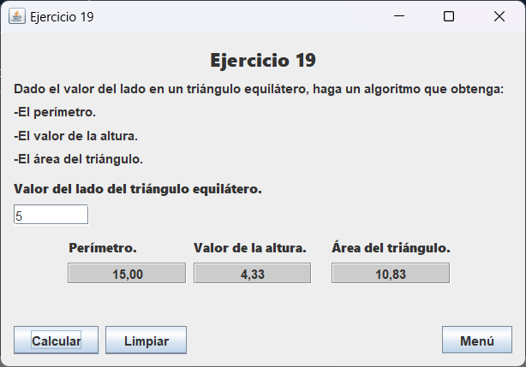

Clases:

Interfaz:

**Ejercicio 7.**

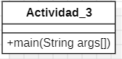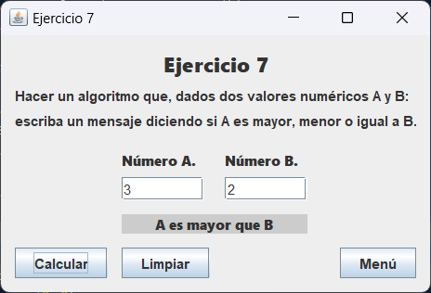

Interfaz:  
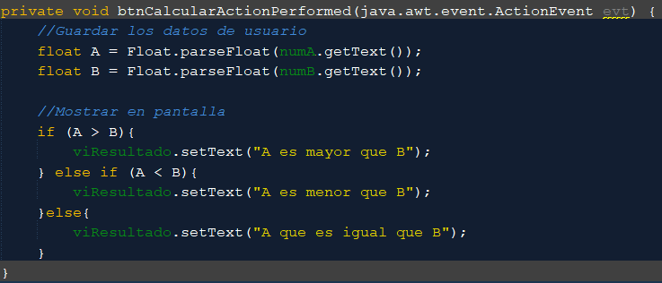

**Ejercicio 10.**

Clases:

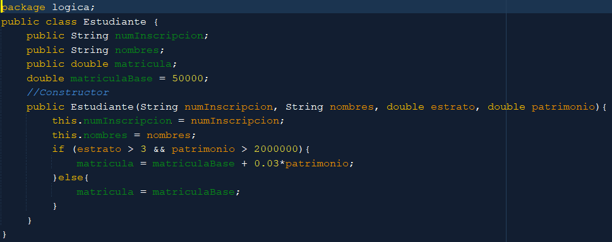

Interfaz:

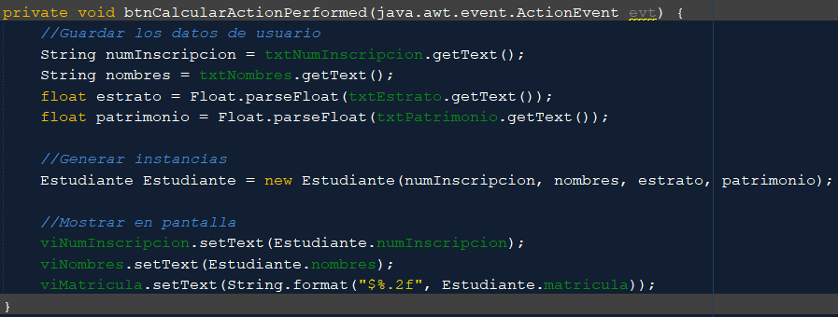

**Ejercicio 22.**

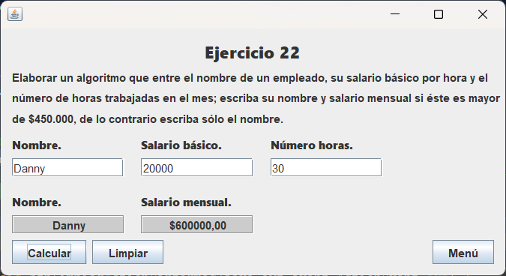

Clases:

Interfaz:

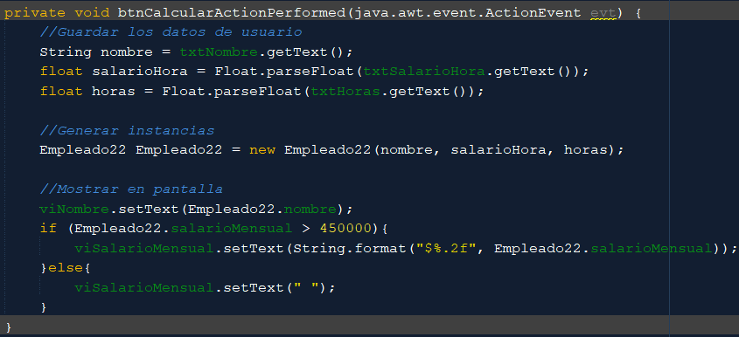

**Ejercicio 23.**

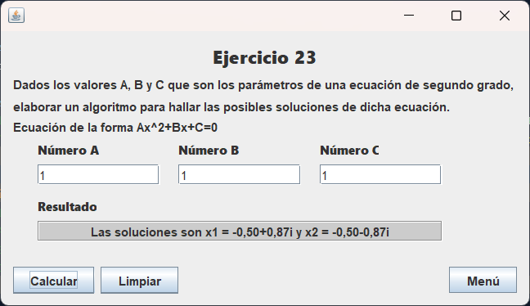

Clases:

Interfaz:

**Parte 2.**

Realizar el ejercicio “clases sobre figuras geométricas” del libro Ejercicios de

programación orientada a objetos con Java y UML de Leonardo Bermón Angarita.

URL:

Main:

Clases:

Interfaz:



